1. 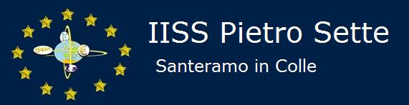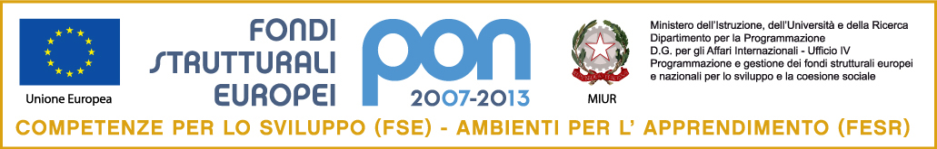

**Con l’Europa investiamo nel vostro futuro**

**C.F. 91053080726**

**via F.lli Kennedy, 7 - 70029 - Santeramo in Colle (Ba)**

[bais01600d@istruzione.it](mailto:bais01600d@istruzione.it) - [bais01600d@pec.istruzione.it](mailto:bais01600d@pec.istruzione.it) - [www.iisspietrosette.it](http://www.iisspietrosette.it/)

|  |  |  |
| --- | --- | --- |
| I.P.S.I.A.  via F.lli Kennedy, 7  Tel 0803036201­ - Fax 0803036973 | LICEO SCIENTIFICO  via P. Sette, 3  Tel - Fax 0803039751 | I.T.C. “N. Dell’Andro”  via P. Sette, 3  Tel - Fax 0803039751 |

**LICEO SCIENTIFICO ORDINARIO**

**PROGRAMMA DI SCIENZE NATURALI**

ANNO SCOLASTICO 2023/2024

classe **1a** sez. **D -** Docente: **prof. Nicola PARISI**

**CHIMICA**

Testo adottato

*Chimica, concetti e modelli* - ***Dalla materia all’atomo*** - *II ediz. - Valitutti, Falasca, Amadio - Zanichelli*

**Le misure e le grandezze**

La chimica: dal macroscopico al microscopico

Il Sistema Internazionale di unità di misura

Grandezze estensive e intensive

Temperatura e termometri

Il valore vero di una misura

Le cifre significative

**Le particelle elementari dell’atomo**

Struttura particellare dell’atomo

Il numero atomico identifica gli elementi

La massa atomica e gli isotopi. Gli ioni

**Le trasformazioni fisiche della materia**

Gli stati fisici della materia

I sistemi omogenei ed eterogenei

Le sostanze pure e i miscugli

La solubilità

La concentrazione delle soluzioni

Le concentrazioni percentuali

Da uno stato di aggregazione all’altro

I principali metodi di separazione dei miscugli

**Dalle trasformazioni chimiche alla teoria atomica**

Trasformazioni fisiche e chimiche

Gli elementi e i composti

La nascita della moderna teoria atomica

Da Lavoisier a Dalton (cenni)

Il modello atomico di Dalton

**SCIENZE della TERRA**

Testo adottato

***Terra.*** *Edizione azzurra.* ***Il nostro pianeta. La dinamica esogena.*** *Lupia Palmieri, Parotto - Zanichelli*

**La Terra è un sistema integrato**

10 passi prima di incominciare: dalla matematica, dalla fisica, dalla chimica

**L’universo**

L’osservazione del cielo a occhio nudo

L’osservazione dello spazio con gli strumenti attuali

Le stelle

La vita delle stelle

Le galassie e l’Universo lontano

L’origine dell’Universo

*Sintesi*

**Il Sistema solare**

Il Sistema solare e il Sole

Le leggi che regolano il moto dei pianeti

I pianeti terrestri e gioviani

I corpi minori

Lettura: *Missioni spaziali*, *Vita oltre la Terra*

*Sintesi*

**Il pianeta Terra**

La forma e le dimensioni della Terra

Le coordinate geografiche

Il moto di rotazione e di rivoluzione terrestre

Le stagioni e le zone astronomiche della Terra

Lettura: *I moti millenari della Terra*, *La misura del tempo, L’origine della Luna*

L’orientamento, I fusi orari, Il campo magnetico terrestre

La **Luna** e i suoi movimenti

Conseguenza dei movimenti lunari

*Sintesi*

**L’atmosfera e i fenomeni metereologici**

**Il clima e le sue variazioni**

**L’idrosfera marina e continentale**

**Letture per l’Educazione civica**: *L’inquinamento atmosferico*, *Energia dal Sole e dal vento*, *La caduta di detrito e le frane*, *Il riscaldamento globale*, *L’inquinamento delle acque marine, L’acqua come risorsa,*

*L’inquinamento delle acque continentali.*

**EDUCAZIONE CIVICA**

La nostra impronta sull’ambiente: goal 14 e relativi sotto obiettivi

Santeramo in Colle, 7 giugno 2024

**IL DOCENTE**

prof. Nicola PARISI